ALCALDE DE PASTO PROPUSO CONFORMACIÓN DE COMISIÓN DE SEGUIMIENTO PARA BLINDAR PRECIO DIFERENCIAL DE COMBUSTIBLE PARA NARIÑO
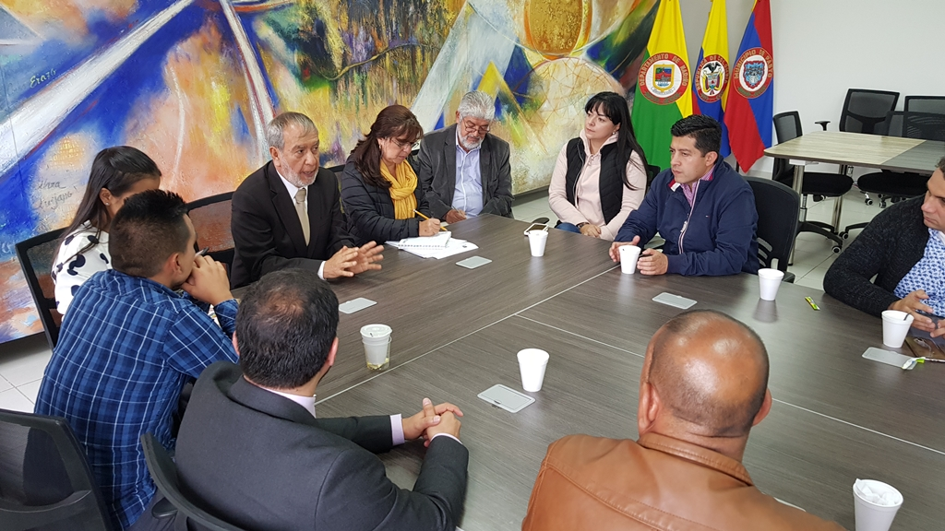
El Alcalde de Pasto, Pedro Vicente Obando Ordóñez, sostuvo un nuevo encuentro con los representantes de diferentes sectores políticos, gremiales y gubernamentales de la unidad regional, con quienes socializó los resultados de los recientes encuentros sostenidos con el Ministerio de Minas y Energía, así como con el presidente de SATENA, general Pedro Ignacio Lozano. Entre las conclusiones de la jornada se destaca la conformación de una comisión de seguimiento para blindar el precio diferencial del combustible para Nariño, que evaluará toda la parte jurídica actual de este tema, como los posibles escenarios hacia futuro.
La Comisión de Seguimiento estará conformada por el Alcalde Pedro Vicente Obando Ordóñez, el Gobernador de Nariño Camilo Romero Galeano, asesores jurídicos de despacho del gobierno local y departamental, los equipos de apoyo de los mandatarios, así como representantes de los gremios, Concejo de Pasto, Asamblea de Nariño y Sociedad Civil. La secretaría técnica estará a cargo de la Secretaría de Gobierno a través de la Subsecretaría de Control.
Durante su presentación, el burgomaestre reiteró que desde el Ministerio de Minas y Energía, se ha informó que no existen riesgos de que el precio del combustible hacia el consumidor final se modifique, independientemente de donde se transporte, como se establece en la normatividad vigente y que se mantienen los beneficios otorgados en el marco de la Ley de fronteras reglamentados en el Decreto 1073 de 2015. “En Pasto, el precio del galón de gasolina tiene un precio máximo de $7.199 y el de ACPM $6.955, como lo establece la Dirección de Hidrocarburos del Ministerio de Minas y Energía”.
Sin embargo, aseguró que a través de la comisión de seguimiento, se blindará el precio diferencial del combustible para Nariño, así como el cumplimiento del compromiso que establece el Ministerio de Minas y Energía, de no modificar bajo ninguna circunstancia el precio final al consumidor. “Se supervisará y se hará un acompañamiento para que la Dirección de Hidrocarburos no varíe en nada la posición tomada oficial y formalmente en el Ministerio en los últimos días”, subrayó.
La Comisión de Seguimiento, preparará un documento que reúne las inquietudes y posición de los diferentes sectores, para ser presentado el próximo miércoles 28 de noviembre, durante la visita que realizará a Pasto el Viceministro de Minas y Energía.
El Alcalde Pedro Vicente Obando Ordóñez, envió un mensaje de tranquilidad a la comunidad pastusa, confirmando que el precio final al consumidor no se modifica y reiteró que hoy el Municipio de Pasto cuenta con el combustible suficiente para finalizar el mes. “Lo que pedimos es la colaboración de los ciudadanos, no comencemos a generar filas en las estaciones los días 29 o 30, que esta es una situación que si genera desabastecimiento, si hacemos el uso racional sobra combustible para el siguiente mes”.
Somos constructores de paz

PARA LA PERMANENCIA DE SATENA FALTA EL APOYO DE LA REGIÓN Y UNA EFECTIVA ESTRATEGIA DE COMECIALIZACION: ALCALDE DE PASTO
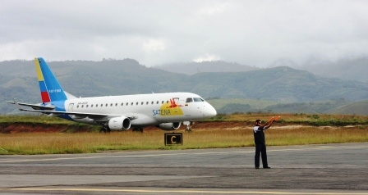
En el marco de la mesa de trabajo, liderada por el Alcalde Pedro Vicente Obando Ordóñez, se informó que la aerolínea SATENA no saldría en el mes de enero como se había anunciado, y que continuará operaciones normalmente tres meses más, evaluando alternamente los resultados económicos y de ocupación de sus vuelos.
Ante la posición de defensa de los sectores gubernamental, político y gremial, para garantizar la continuidad de la operación de la ruta de SATENA en Pasto; desde la aerolínea se iniciará con un plan de mercadeo y publicidad así como una estrategia de ajuste a las tarifas.
Jorge Luis Bravo, Director de Oficina de SATENA, dijo que se durante los tres primeros meses de 2019, se entrará en una etapa de análisis y que dependiendo de los resultados, se tomaría una decisión definitiva. “Aparte de las acciones anunciadas, en reuniones internas se evaluará otras iniciativas que nos permita mantener esa ocupación de vuelos y mantener los ingresos económicos que se necesitan y la invitación a los ciudadanos es a que sigan volando con SATENA y tomando nuestro servicio”.
El representante de la aerolínea, aplaudió la unidad regional que ha liderado el Alcalde Pedro Vicente Obando Ordóñez, a través de la cual se ha evidenciado que cuando hay unión y se camina en el mismo sentido, se obtienen logros importantes.
El Alcalde Pedro Vicente Obando Ordóñez, dijo que el compromiso tanto de las entidades públicas y del sector privado es hacer una mejor utilización de los cupos que existen en SATENA, con el fin de que haya un balance financiero de la empresa. “Desde el ente local, se impulsará una campaña para que los funcionarios viajen en SATENA para favorecer el servicio y sobre todo para tener una competencia franca que nos permita tener a las dos aerolíneas”.
Somos constructores de paz

SECRETARÍA DE TRÁNSITO AVANZA CON PROCESOS EDUCATIVOS EN TEMAS DE SEGURIDAD VIAL Y MEDIOS ALTERNATIVOS DE TRANSPORTE
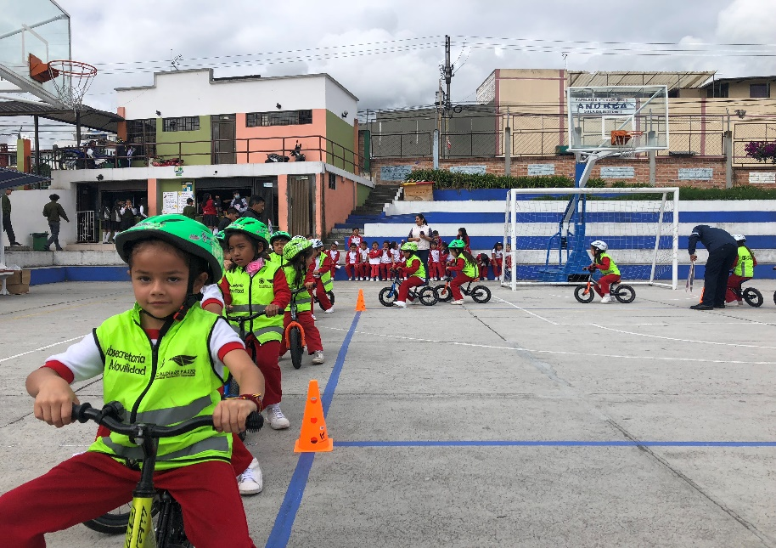
Promover desde temprana edad el uso de los medios alternativos de transporte y sensibilizar a la población estudiantil en temas de seguridad vial y prevención de accidentes, es el objetivo de los procesos educativos que continúa desarrollando la Alcaldía de Pasto, a través de la Secretaría de Tránsito y Transporte, la Subsecretaría de Movilidad y el equipo de Seguridad Vial, en distintos planteles de las zonas urbana y rural del municipio.
El integrante de la Subsecretaría de Movilidad, Luis Jaime Guerrero, explicó que ya son 22 las instituciones educativas de la ciudad que han sido favorecidas con estos espacios que además buscan orientar a los niños y niñas en el reconocimiento de las señales de tránsito y en la adecuada manera de comportarse en la vía.
“Con el préstamo de las bicicletas strider o sin pedales, queremos fomentar en los niños el gusto por esta como un medio alternativo que aporta a la movilidad y el medio ambiente”, explicó Guerrero.
El contratista indicó que las jornadas de sensibilización más recientes se llevaron a cabo en el Centro Educativo Integral Amigos de Mafalda, del barrio Villaflor II, y en el Liceo de la Universidad de Nariño. En próximos días la campaña se trasladará hasta la institución Harvard y al corregimiento de Buesaquillo.
“Durante estos espacios de formación y sensibilización se hace, inicialmente, una inducción lúdico-pedagógica de la importancia de respetar la vida sobre la vía. Posteriormente se les explica a los niños cómo deben actuar en su condición de peatones y conductores, así como las recomendaciones para hacer un buen uso del transporte público”, expresó contratista de la Subsecretaría de Movilidad.
Indicó además que mediante estas actividades se hace una interpretación de algunas señales de tránsito que luego los estudiantes reconocen en un ejercicio práctico al hacer uso de las bicicletas.
Finalmente hizo extensiva la invitación a los planteles de la ciudad y a la comunidad en general para que solicite el préstamo de las bicicletas y se una a la promoción de esta iniciativa, dirigiendo un oficio a la Secretaría de Tránsito o a la Subsecretaría de Movilidad ubicadas en el tercer piso del edificio del Centro de Atención al Ciudadano, en la calle 18 Nº 19 – 54.
Información: Secretario de Tránsito, Luis Alfredo Burbano Fuentes. Celular: 3002830264
Somos constructores de paz

PRENDAS HURTADAS A AGENTE DE TRÁNSITO FUERON UTILIZADAS EN ROBO A COMPRAVENTA EN PASTO
Luego de que este viernes se conociera a través de las redes sociales un video en el que tres personas cometen un hurto contra un establecimiento ubicado en el sector de Maridíaz, norte de Pasto, utilizando prendas pertenecientes a la Secretaría de Tránsito y Transporte, la Alcaldía de Pasto a través de esta dependencia se permite informar que las chaquetas que se ven el video, con número de identificación 033, le fueron hurtadas junto con otras pertenencias a uno de los agentes de tránsito en julio de 2017; caso que fue denunciado ante las autoridades competentes.
Según el técnico operativo, Carlos Arturo López, el 24 de julio del año pasado un grupo de delincuentes ingresó a su vivienda y además de hurtar su motocicleta, televisores, computadores y otros elementos avaluados en más de 30 millones de pesos, sustrajeron las dotaciones y uniformes suministrados por la Secretaría de Tránsito y Transporte, las cuales, según la Policía, fueron usadas por los implicados en el hurto que se registró en la mañana de este viernes en una compraventa de Maridíaz.
“A penas conocí el video y vi que allí se distinguían las prendas que me habían robado hace un año, me acerqué de inmediato hasta las instalaciones de la Fiscalía a hacer el reconocimiento de estas”, explicó el agente.
Así mismo, señaló que, en la diligencia ante el ente acusador, le fue solicitada la copia de la denuncia que interpuso hace un año tras el robo a su residencia con el fin de establecer si las personas implicadas en el hurto de la compraventa de Maridíaz son las mismas que cometieron el hurto de su casa; proceso que se realizará una vez se cotejen y analicen los videos captados por las cámaras de seguridad de ambos casos.
Fuentes de la Policía Metropolitana, que logró la captura de los implicados en el robo de la compraventa en la mañana de este viernes, informaron que estas personas se encuentran en proceso de judicialización y deberán responder por los delitos de suplantación, porte ilegal de armas y hurto.
Somos constructores de paz

SE CERRÓ LA CÁPSULA DEL TIEMPO, QUE SERÁ DESCUBIERTA EN EL AÑO 2058
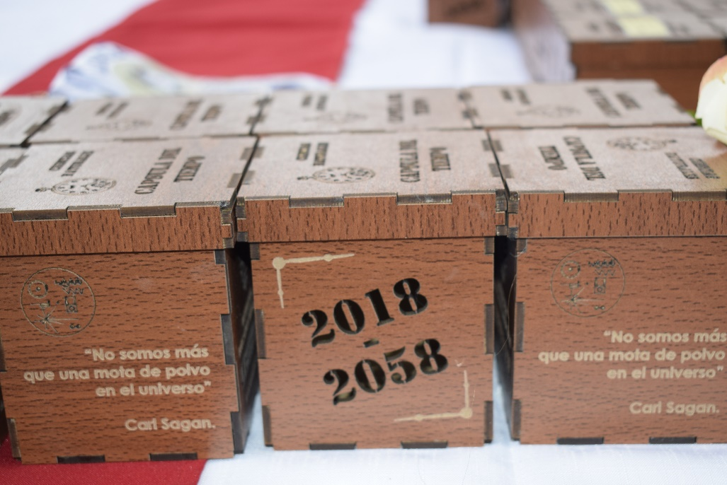
Como un hecho que marca la historia en el Municipio, se llevó a cabo el evento de cierre de la urna de la ‘cápsula del tiempo’, un proyecto liderado por la Institución Educativa Municipal Libertad, que resguarda memorias con videos, entrevistas, fotografías impresas y virtuales, creaciones, objetos, entre otros elementos que representan las vivencias actuales y que será descubierta en el 2058. El evento contó con el acompañamiento del Alcalde Pedro Vicente Obando Ordóñez, el Secretario de Educación José Félix Solarte y el asesor de Despacho Marco Fidel Martínez.
Un grupo de estudiantes, nombrados como albaceas serán los encargados de custodiar la cápsula del tiempo, salvaguardar su contenido y gestionar la apertura y socialización en noviembre del 2058, cuando la Institución Educativa Municipal Libertad celebre los 100 años de fundación. Durante el evento especial, los delegados, firmaron un acta que reposará en la rectoría del establecimiento durante los siguientes 40 años, hasta cuando su responsabilidad termine.
El Alcalde Pedro Vicente Obando Ordóñez, felicitó a los docentes que lideraron el proyecto, que conduce al futuro todos los sueños del hoy. “Agradecemos a la Institución por permitirnos ser parte de la historia y dejar un mensaje en la cápsula; es muy conmovedor saber que en 40 años se conocerán todas las gestiones que se han realizado en estos años”.
Olger Basante, docente de Ciencias Naturales de la Institución Educativa Municipal Libertad, manifestó emotivamente durante su discurso, que este 16 de noviembre de 2018 inicia un viaje en la cápsula del tiempo, que resguarda un proyecto que tiene como propósito que las generaciones futuras valoren los esfuerzos del hoy y evalúen las gestiones adelantadas desde diferentes sectores. “En la urna están depositados los sueños, las ideas y las esperanzas de una comunidad que se atrevió a soñar. En noviembre del 2058, cuando se abra esta cápsula, tal vez muchos no estaremos presentes, pero la veremos abrir con los ojos de nuestros hijos”.
En el evento también estuvo presente el científico pastuso, Alberto Quijano Vodniza, quien dijo que es fascinante y nostálgica esa experiencia, de dejar un mensaje que será leído por las nuevas generaciones. “Dejo un legado y unos recuerdos del trabajo científico que se ha hecho en el Laboratorio Astronómico de la Universidad de Nariño. Cuando se abra la urna, lo que van a recoger los niños y jóvenes son mensajes del pasado y siempre el pasado ha sido importante para labrar mejores futuros”, destacó.
Somos constructores de paz

PRIMER ENCUENTRO DE MUJERES COMUNALES EN PASTO
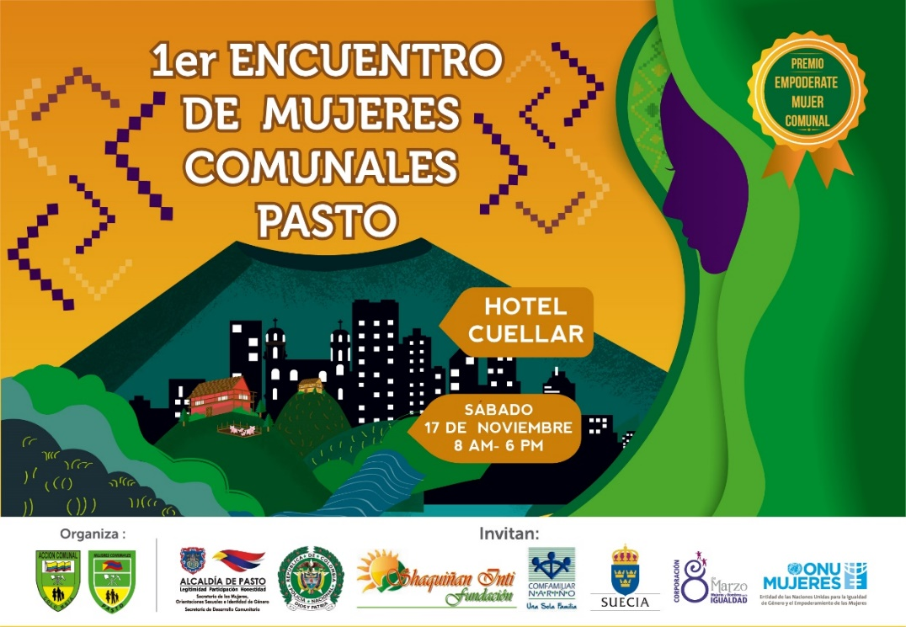
Con el fin de visibilizar las acciones realizadas por las lideresas comunales en pro de sus comunidades en el municipio, la Alcaldía de Pasto a través de las Secretarías de Desarrollo Comunitario y la de Mujeres, Orientaciones Sexuales e Identidades de Género, en alianza con ONU Mujeres se vinculan al Primer Encuentro de Mujeres Comunales, a llevarse a cabo el sábado 17 de noviembre, en las instalaciones del hotel Cuellar’s a partir de las 8:00 de la mañana.
En esta jornada participarán más de 300 mujeres, organizada por la Federación Comunal y Mujeres Comunales Pasto, donde se abordarán temas como: participación política de la mujer, logros y desafíos de las mujeres comunales, política pública, equidad de género y empoderamiento femenino.
En el marco del encuentro se hará entrega de la primera versión del premio “Empodérate Mujer Comunal”, cuyo propósito es visibilizar las historias de vida de las lideresas y acciones encaminadas a beneficiar sus comunidades.
Yudi Conde, líder comunal menciona que estas jornadas permiten generar espacios de liderazgo y empoderamiento de las mujeres en los diferentes roles de la sociedad “es de gran importancia que se tome en cuenta el trabajo que se realiza con los y las habitantes de cada sector del municipio de pasto”.
Información: Secretaria de Desarrollo Comunitario, Paula Andrea Rosero Lombana. Celular: 3017833825
Somos constructores de paz

EN RUEDA DE PRENSA SE HARÁ EL LANZAMIENTO DEL GALERAS ROCK 10 AÑOS
El Festival Galeras Rock, luego de 10 años de existencia, se ha transformado en una plataforma para el arte musical alternativo del municipio y la región. Hoy, el espíritu artístico que es gesto histórico de la sociedad, se renueva en la estética de los lenguajes de la expresión alternativa de Galeras Rock, Hip-Hop, son hoy además que escenarios de participación para la expresión artística, auténticos escenarios de paz, reconciliación, convivencia, bienestar y desarrollo social.
Consciente de la importancia que generan estos espacios para la población joven, la Dirección Administrativa de Juventud de la Alcaldía de Pasto, hará el lanzamiento ante los periodistas de los medios de comunicación locales, del Festival Galeras Rock 2018 Décimo Aniversario.
Fecha: 19 de noviembre de 2018.
Hora: 9:00 am.
Lugar: Restaurante-Bar Bámbara Birra y Barra. Carrera 28 # 18-78.
Esperamos contar con su valiosa presencia.
Información: Directora Administrativa de Juventud Nathaly Riascos Maya. Celular: 3014887417
nathalyjriascos@gmail.com
Somos constructores de paz
“MI CUERPO HABLA, DICE RESPETO”
CONMEMORACIÓN DEL DÍA MUNDIAL DE PREVENCIÓN DE ABUSO SEXUAL EN NNA
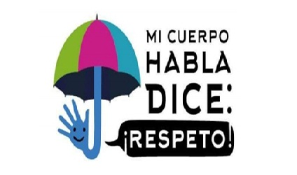
La Secretaría de Salud, a través de la estrategia Ciudad Bienestar y el Comité Municipal Consultivo para la prevención de abuso sexual en niños, niñas y adolescentes (NNA), ha organizado un evento para conmemorar el día de la prevención de abuso sexual en NNA, visibilizando la existencia de esta problemática, a través del afianzamiento de estrategias orientadas hacia este propósito.
La Secretaria de Salud, Diana Paola Rosero Zambrano, informó que para esta conmemoración, se ha construido con la comunidad y desde ella, una estrategia en prevención de abuso sexual, que se ha llamado: ‘Mi cuerpo habla, dice respeto’, que se enfoca en la promoción del diálogo, el afecto, la protección y el respeto, como factores protectores; de igual manera, hace un llamado al sector educativo y salud, y especialmente a la familia, como núcleo fundamental en la lucha contra este flagelo social y humano.
La funcionaria dijo que, en el municipio de Pasto, en el primer semestre del año 2018, se han presentado 302 casos de diferentes tipos de violencias contra niños, niñas y adolescentes, de los cuales 179 casos corresponden a abuso sexual, donde un 84% son niñas y 16%, niños; lo anterior refuerza que la responsabilidad del cuidado de la infancia es de todos.
Esta actividad se realizará este domingo 18 de noviembre en el Parque Bolívar desde las 9:00 am, hasta las 4:30 pm. Durante esta jornada, se hará un despliegue de diferentes actividades, en las cuales se abordará la metáfora del viaje, bajo el nombre “Viajando por el mundo de la prevención de abuso sexual”, que consiste en pasar por seis estaciones que enfrentan temáticas referentes al abuso sexual, iniciando con un Punto de partida, donde los orientadores contextualizan a los participantes sobre el viaje que inician, continúan con una Estación de riesgo– Turbulencia, siguen con una Estación de dialogo– dialogandia, la cuarta es la Estación de autoestima y afecto - el Archipiélago del afecto. La 5, es la Estación protección - el país de los derechos y finalizan en la Estación 6, que es la llegada con la estación de servicios de salud y la oferta de servicios.
Esta actividad lúdica pedagógica es realizada por Acciones colectivas de la ESE Pasto Salud, con la cual pretende robustecer los factores protectores que inciden en la prevención del abuso sexual y su identificación, evidenciándola como una problemática de salud pública, porque prevenir el abuso sexual, es responsabilidad de todos “Que no se apague una sonrisa más”.
Información: Secretaria de Salud Diana Paola Rosero. Celular: 3116145813 dianispao2@msn.com

Somos constructores de paz

ESTE DOMINGO 18 CAMINATA TECNICOLOR “LLEVA TU MASCOTA”
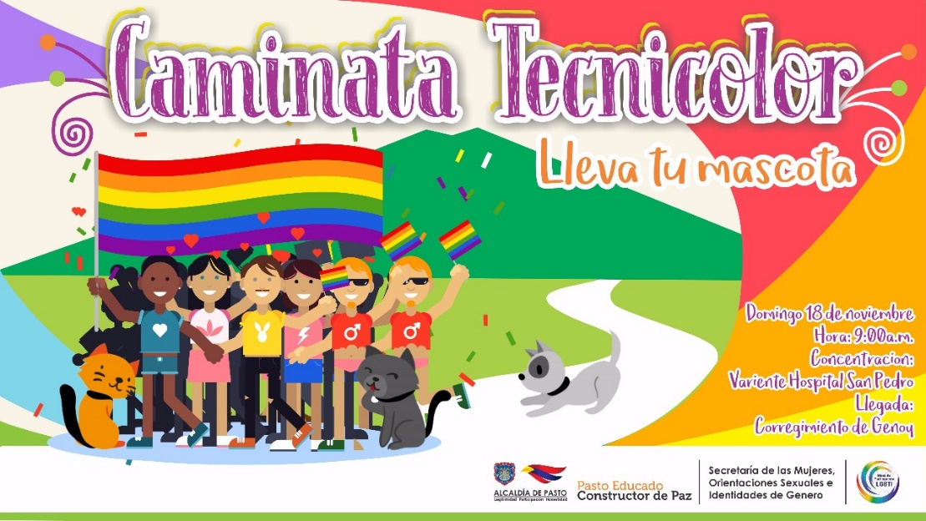
La Mesa de Participación LGBTI del municipio de Pasto en articulación con la Secretaría de las Mujeres, Orientaciones Sexuales e Identidades de Género de la Alcaldía de Pasto invitan a la comunidad a participar de la Caminata Tecnicolor “Lleva Tu Mascota”, a realizarse este domingo 18 de noviembre, desde las 9:00 a.m.
El punto de concentración se ubicará en la variante del Hospital San Pedro y el recorrido culminará en el corregimiento de Genoy.
Información: Karol Eliana Castro Botero, Secretaría de las Mujeres, Orientaciones Sexuales e Identidades de Género, celular 3132943022
Somos constructores de paz

ALCALDÍA DE PASTO INVITA A LA CIUDADANÍA A PARTICIPAR EN EL FORO “SUR SOSTENIBLE 2018: CIUDADES ENERGÉTICAS E INTELIGENTES
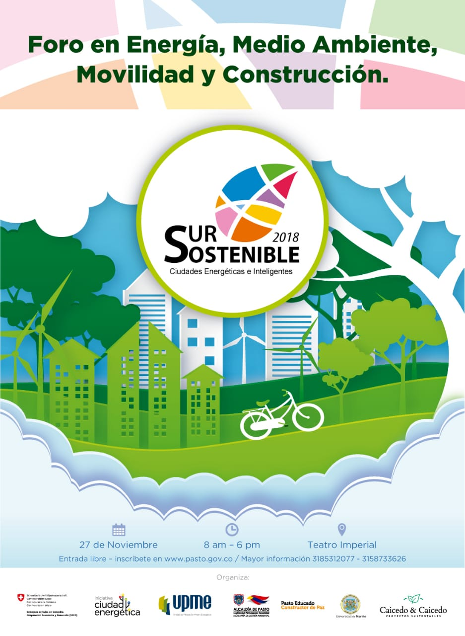
En el marco del programa Ciudad Energética como cooperación técnica internacional entre la Embajada de Suiza - Cooperación Económica y Desarrollo -SECO- y la Unidad de Planeación Minero Energética -UPME- de Colombia, implementada por la firma internacional EBP y la Corporación para la Energía y el Medio Ambiente CORPOEMA, la Alcaldía de Pasto a través de la Secretaría de Gestión Ambiental se vincula a la realización del Foro en Energía, Medio Ambiente, Movilidad y Construcción "SUR SOSTENIBLE 2018”, como una iniciativa que fomenta las energías renovables y la eficiencia energética como herramientas para mitigar el cambio climático y promover el desarrollo sostenible. El evento tendrá lugar el próximo 27 de noviembre desde las 7:30 am y las 6:00 pm en el Teatro Imperial, ubicado en la Carrera 26 # 14 - 59, en la ciudad de Pasto.
El objetivo de la herramienta Ciudad Energética es mejorar la gestión energética en los municipios colombianos elegidos entre ellos Fusagasugá, Montería y Pasto serán las ciudades piloto del programa Ciudad Energética. Como parte del programa se implementará un proyecto de “Victoria Temprana” financiado por la Cooperación Internacional Suiza en cada una de estas ciudades, esta tiene por objetivo servir de ejemplo y motivación para el posterior desarrollo de iniciativas alineadas con las metas puestas para cada ciudad, en torno a la eficiencia energética y fuentes no convencionales de energía. Sin embargo, también es importante el componente de desarrollo de capacidades y sensibilización sobre la Herramienta Ciudad Energética, que contempla su presentación en eventos relacionados con acciones locales orientadas a la sostenibilidad.
En este contexto, se extiende la invitación a la ciudadanía en general a participar de manera gratuita en el Foro “Sur Sostenible 2018: Ciudades Energéticas e Inteligentes, con expertos en el tema de Energía, Medio Ambiente, Movilidad y Construcción, un espacio para unirnos, aprender y crear soluciones en favor de nuestra ciudad. Para inscribirse en el foro visitar la página web de la Alcaldía de Pasto www.pasto.gov.co y dar click al banner promocional del evento, o para ingresar directamente al formulario en el siguiente enlace: https://docs.google.com/forms/d/e/1FAIpQLScbp2ekw0-mgtGPY8kcg8zO9mlwmlor4qAiqrTG1WN3w6zFSA/viewform
Información: Secretario Gestión Ambiental Jairo Burbano Narváez. Celular: 3016250635 jabuisa@hotmail.com
Somos constructores de paz

LA DIABETES UNA ENFERMEDAD QUE CONCIERNE A TODA LA FAMILIA
El Día mundial de la Diabetes es un evento anual que se realiza durante todo el mes de noviembre y tiene como objetivo aumentar la conciencia sobre esta enfermedad, dirigiendo la atención de la población hacia las causas, síntomas, complicaciones y tratamiento de esta grave afección, que aumenta constantemente en todo el mundo.
Para el año 2018 y 2019, la Federación Internacional de Diabetes (FDI), ha anunciado que esta conmemoración se centrará en “La Familia y la Diabetes”, con el fin de aumentar la conciencia del impacto que esta enfermedad tiene en la familia y la red de apoyo de los afectados y promover el papel de la familia, en la gestión, cuidado, prevención y educación de esta afección.
Es importante recordar, que más de 425 millones de personas viven actualmente con diabetes, la mayoría de estos casos son diabetes tipo 2, que en gran parte se puede prevenir mediante la actividad física regular, una dieta sana y equilibrada y la promoción de entornos de vida saludable. Otro dato interesante, es que 1 de cada 2 personas que actualmente viven con diabetes, no está diagnosticada, de ahí la importancia de asistir a controles con periodicidad para prevenir complicaciones y lograr resultados saludables.
Sufrir de diabetes puede afectar la economía de la familia, por el costo de la inyección de insulina y el monitorio diario. Se ha demostrado que el apoyo familiar en el cuidado de la diabetes tiene un efecto sustancial en la mejora de los resultados de salud para las personas que la sufren. Por lo tanto, es importante que todas las personas con diabetes y sus familias, tengan acceso a la educación y el apoyo continuo en materia de autocontrol de esta enfermedad, para reducir su impacto emocional, que puede redundar en poca o nula calidad de vida.
Con base en la anterior, se debe avanzar progresivamente y continuar creando estrategias concretas de prevención y control, que permita generar conciencia y afrontar la presencia de factores de riesgo entre los afiliados del régimen contributivo y subsidiado.
Información: Secretaria de Salud Diana Paola Rosero. Celular: 3116145813 dianispao2@msn.com

Somos constructores de paz

SECRETARÍA DE SALUD REALIZÓ REUNIÓN ORDINARIA DEL CONSEJO MUNICIPAL DE SEGURIDAD SOCIAL EN EL MUNICIPIO DE PASTO
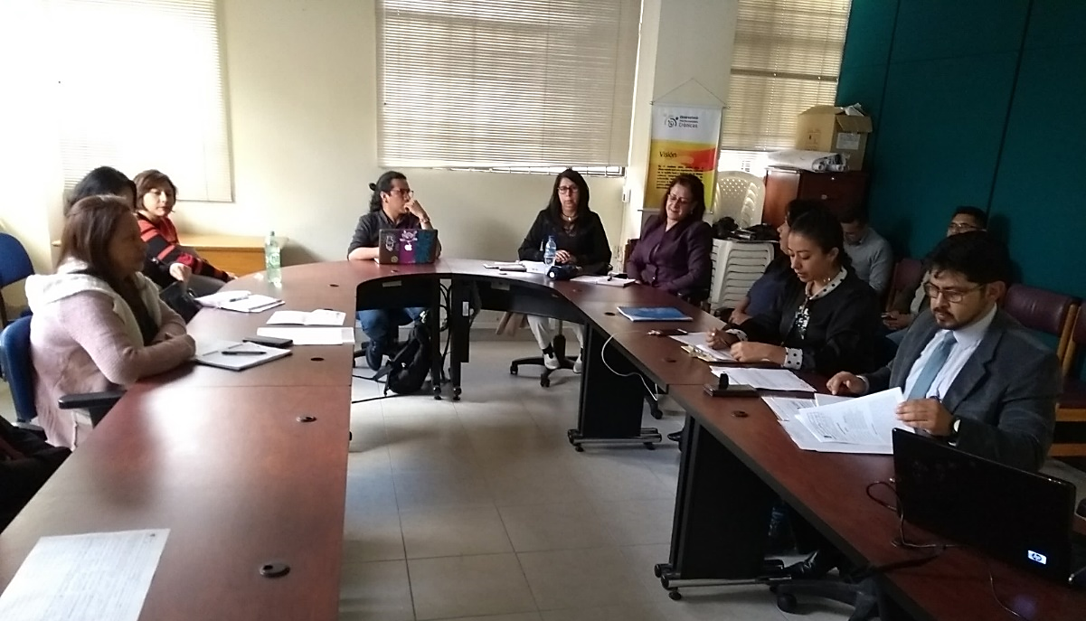
La Secretaría de Salud convocó a reunión ordinaria, a los integrantes del Consejo Municipal de Seguridad Social en el municipio de Pasto, con el objetivo de revisar y aprobar sus estatutos, y para presentar los aspectos relevantes, respecto de los avances en la definición e implementación de la Política Pública de Salud Colectiva.
El Consejo Municipal de Seguridad Social en Salud en el Municipio de Pasto, fue conformado por medio del Decreto 0642 del año 2017 y tiene dentro de sus funciones, asesorar a la Secretaría de Salud en la formulación de los planes, estrategias, programas, políticas y proyectos de salud, y en la orientación de los sistemas territoriales de seguridad social en salud, para que desarrolle las políticas definidas por el Ministerio de salud y protección social y demás organismos que regulan la salud en el País.
Esta reunión realizada el 13 de noviembre en las Instalaciones del Observatorio de Enfermedades Crónicas de la Universidad de Nariño, continúa en proceso de análisis interinstitucional e intersectorial, esperando efectuar los ajustes que se consideren pertinentes, teniendo en cuenta los aportes de los integrantes del Consejo Municipal de Seguridad Social en Salud.
El consejo está integrado por representantes de la Alcaldía de Pasto, de las pequeñas y medianas empresas, demás formas de asociaciones de empleadores, trabajadores activos, empresas promotoras de salud, instituciones prestadoras de salud, empresas solidarias, comunidades Indígenas, profesionales de la salud y asociaciones de usuarios.
Información: Secretaria de Salud Diana Paola Rosero. Celular: 3116145813 dianispao2@msn.com

Somos constructores de paz

ALCALDÍA DE PASTO INVITA A PARTICIPAR DE LA CAMPAÑA ‘ENCIENDE UNA LUZ PARA QUE LA VIDA SIGA EN LA VÍA’
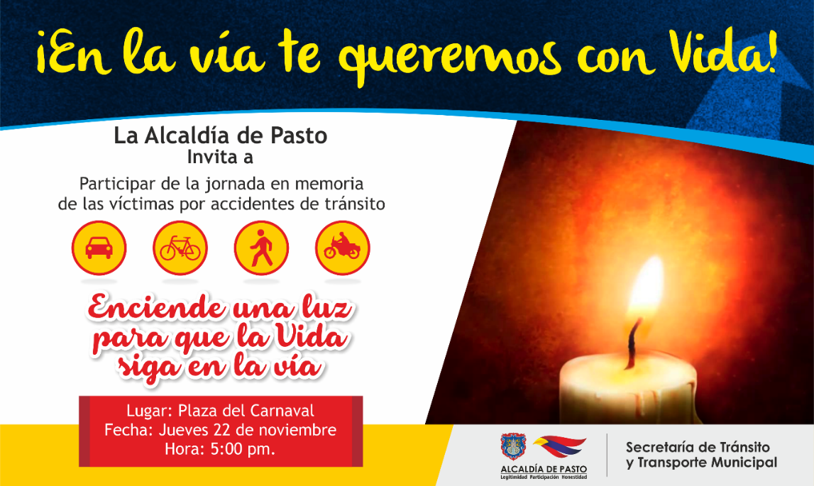
Con el propósito de sensibilizar a la ciudadanía frente a la importancia de acatar las normas de tránsito, asumiendo una mayor responsabilidad al hacer uso de las vías, la Alcaldía de Pasto a través de la Secretaría de Tránsito y Transporte invita a todos los actores de la movilidad a participar de la campaña ‘Enciende una luz para que la vida siga en la vía’, a realizarse el próximo jueves 22 de noviembre en la Plaza del Carnaval a partir de las 5:00 de la tarde.
La jornada iniciará con un desfile, al que están invitados conductores de motocicleta y bici usuarios, que partirá desde el Puente del Campesino (sector del estadio Libertad), hasta llegar a la Plaza del Carnaval, donde mediante un acto simbólico con velas, linternas y luces se rendirá homenaje a todas las personas que han perdido la vida en accidentes de tránsito.
A la actividad también han sido convocados los ciudadanos a quienes se les haya impuesto comparendos pedagógicos por parte del equipo de seguridad vial de la Secretaría de Tránsito, así como distintas autoridades, familiares de víctimas de siniestros viales, instituciones, colectivos de usuarios de bicicletas, asociaciones de motociclistas, conductores y comunidad en general.
Desde diferentes ámbitos, familiares de víctimas y personas que han sufrido accidentes se han unido a esta campaña para enviar un mensaje que llegue a toda la ciudadanía y ayude a generar una conciencia colectiva sobre la importancia de cumplir con las normas de tránsito. “Aunque en el primer semestre de 2018 Pasto fue reconocido por el Gobierno Nacional como el segundo municipio del país con menos muertes por accidentes de tránsito, tenemos que seguir aunando esfuerzos para prevenir la pérdida de vidas por este fenómeno y sensibilizar a todos los ciudadanos sobre la necesidad de mejorar nuestro comportamiento y cultura cuando utilizamos las vías”, expresó el secretario de Tránsito y Transporte, Luis Alfredo Burbano.
Cabe señalar que a la fecha la accidentalidad en Pasto se ha reducido en un 35%, pues en lo corrido del año van 40 personas fallecidas por siniestros de tránsito, es decir 22 menos que en 2017, cuando el reporte hasta el 15 de noviembre registraba 62 occisos.
Información: Secretario de Tránsito, Luis Alfredo Burbano Fuentes. Celular: 3002830264
Somos constructores de paz

CONVOCATORIA PARA NUEVOS BENEFICIARIOS DEL PROGRAMA “JÓVENES EN ACCIÓN” PARA ESTUDIANTES DEL SENA
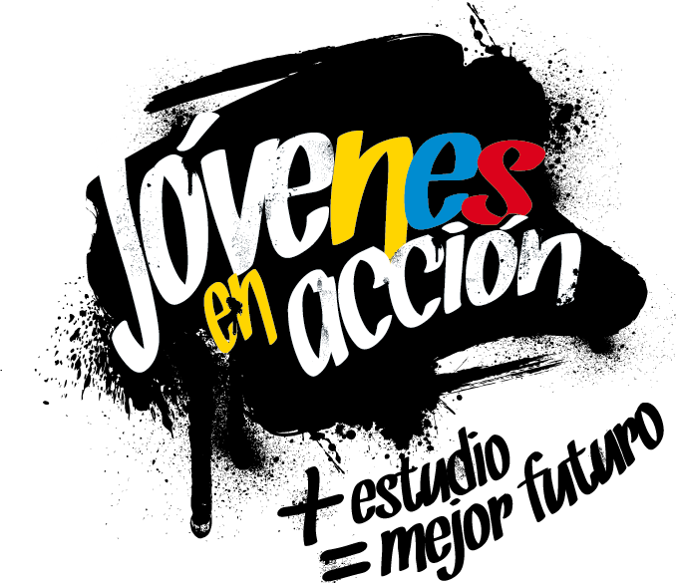
La Alcaldía de Pasto a través de la Secretaría de Bienestar Social y el programa Jóvenes en Acción de Prosperidad Social, se permite comunicar que durante los días lunes 19, martes 20 y miércoles 21 noviembre del presente año, en el municipio de Pasto, se realizará una jornada de pre-registro para estudiantes activos del Sena que estén cursando formaciones del nivel Técnico: desde el 1º de octubre de 2018 al 31 de enero de 2019 y Tecnológico: desde el 1º de julio de 2018 al 31 de enero de 2019.
La convocatoria también aplica, tanto para aprendices que ya están estudiando (y cumplan las fechas y requisitos) como para ciudadanos que se hayan postulado al SENA y que hayan recibieron las fichas para iniciar en (noviembre, diciembre de 2018 y enero de 2019), por lo tanto las personas para la fecha de realización de las jornadas ya tendrán conocimiento si obtuvieron su cupo al SENA y podrán aspirar a ser nuevos beneficiarios del programa “JÓVENES EN ACCIÓN”, el pre-registro es personal y al hacerlo debe presentar el documento de identidad original.
Los jóvenes potenciales beneficiarios al programa deben presentarse el lunes 19 de noviembre en las instalaciones del SENA, auditorio de Comercio y Servicios a partir de las 7:30 de la mañana, para ser parte del taller de participantes, allí se dará a conocer los requisitos, deberes y derechos, relacionados con la entrega de incentivos, tiempo de información y talleres.
La jornada de pre-registro se llevará a cabo en las instalaciones del SENA, en la Biblioteca, ubicada en la calle 22 No.11e-05 vía oriente, en horario de 7:30 am a 5:00 pm, en jornada continua. El joven debe suministrar los siguientes datos: nombres completos, número de identificación, correo electrónico, dirección de residencia, número de teléfono celular del joven (que será utilizado como cuenta bancaria) y un teléfono alterno de algún familiar. Además, debe llevar documento original y una copia del documento (cédula o tarjeta de identidad) ampliada al 150 % y en formato PDF, cabe aclarar que el trámite es personal.
Para mayor información se pueden acercar a las instalaciones de la Secretaria de Bienestar Social – Programa Jóvenes en Acción, en horario de atención de 8:00 a 11.00 a.m. y de 2.00 a 5.00 pm - Antiguo INURBE Avenida Mijitayo. Teléfono 7244326 extensión 3012.
Información: Subsecretario de Promoción y Asistencia Social, Álvaro Javier Zarama Burbano, celular 3165774170
Somos constructores de paz

LA ALCALDÍA DE PASTO INVITA A PARTICIPAR EN EL CONCURSO DE PESEBRES ECOLÓGICOS ‘EN NAVIDAD CONSTRUYENDO JUNTOS UN NUEVO PACTO CON LA NATURALEZA’
La Alcaldía de Pasto a través de la Secretaría de Gestión Ambiental y la Empresa Metropolitana de Aseo EMAS Pasto, invitan a la ciudadanía a participar en el concurso de pesebres ecológicos, “En Navidad Construyendo Juntos un Nuevo Pacto con la Naturaleza”, cuyo objetivo es sensibilizar a la comunidad sobre la conservación y protección del ambiente, promoviendo la utilización y reutilización de materiales aprovechables e incentivar a la creatividad en torno al uso de los residuos sólidos.
El concurso está dirigido a la comunidad, dependencias de la Administración Municipal y/o entidades públicas o privadas, pueden inscribir sus propuestas de pesebres ecológicos hasta el jueves 22 de noviembre, mediante el enlace https://goo.gl/forms/1ZamLeCqcN8nb1NI2 o a través de los teléfonos 3174216104 o 3178948017, suministrando los siguientes datos: Nombre de quien representa al grupo, fotocopia de la cédula, comuna/barrio o vecindad, dirección, y teléfono con la referencia: Concurso Pesebres Ecológicos.
Categorías:
- Pesebre comunitario (habitantes de barrios y corregimientos, Juntas de Acción Comunal, Juntas Administradoras de Acueductos).
- Pesebre institucional (Dependencias de la Administración Municipal).
- Pesebre de entidades públicas y/o privadas.
Bases del concurso:
El pesebre debe estar elaborado en un porcentaje del 70% con materiales aprovechables, como cartón, papel, plástico, aserrín, metal, entre otros y un 30% con material complementario.
El pesebre no puede contener materiales naturales como musgos o líquenes y demás elementos que impliquen afectación de ecosistemas.
El pesebre deberá contener como mínimo 10 figuras.
En la elaboración del pesebre se debe evidenciar la frase “Nuevo Pacto con la Naturaleza”.
Evidenciar el proceso de elaboración del pesebre por medio de fotografías o videos, donde se visibilice la vinculación de la comunidad o sector, así como los materiales aprovechables utilizados.
La técnica artística a emplear y el tamaño de elaboración, será de libre elección por parte de los participantes.
Fechas establecidas:
Inscripciones: 9 a 22 de noviembre
Seguimiento: 22 de noviembre a 2 de diciembre
Evaluación jurados: 3 a 7 de diciembre
Incentivos:
La premiación será extensiva al barrio o sector del participante ganador con 200 plantas ornamentales de especies diferentes, una jornada de sanidad animal (desparasitación para perros y gatos del sector), y fabulosos premios sorpresa para las tres categorías; además del reconocimiento de su pesebre ecológico en los medios institucionales de la Alcaldía de Pasto.
Información: Secretario Gestión Ambiental Jairo Burbano Narváez. Celular: 3016250635 jabuisa@hotmail.com
Somos constructores de paz

ALCALDÍA DE PASTO INICIA CAPACITACIONES EN TODAS LAS MODALIDADES PARA VENTAS EN FIESTAS DECEMBRINAS Y CARNAVALES DE NEGROS Y BLANCOS 2019
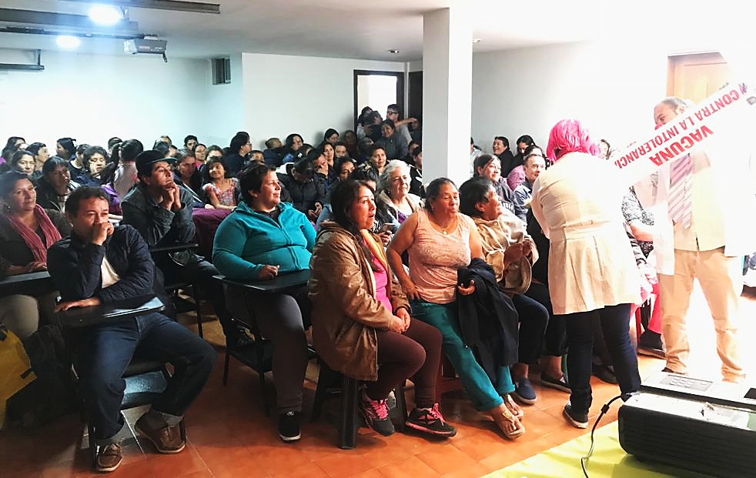
La Alcaldía de Pasto, a través de la Dirección Administrativa de Espacio Público dio inicio a las capacitaciones en todas las modalidades para ventas en las fiestas decembrinas y carnavales de Negros y Blancos 2019 estipuladas por el gobierno municipal a través del decreto 0335, que reglamenta el trámite para estos eventos de finales de año 2018 y carnaval 2019.
Estas capacitaciones están dirigidas a vendedores que cumplieron con el debido proceso de inscripción y pasaron todos los filtros para obtener estos permisos. Las capacitaciones por cada modalidad se realizarán en la Avenida de Los estudiantes, calle 20 # 40 – 73, sede CUN y en las siguientes fechas:
- Capacitación para venta de comidas preparadas en los parques iluminados, fue realizada el martes 13 de noviembre de 2018.
- Capacitación para venta de años viejos, efectuada el miércoles 14 de noviembre de 2018.
- Capacitación para venta de licores y productos empacados en Espacio Público, hecha el jueves 15 de noviembre de 2018.
- Capacitación para venta de comidas preparadas, ejecutada el viernes 16 de noviembre de 2018.
- Capacitación para venta de productos de Carnaval, lunes 26 de noviembre de 2018 a partir de las 8:00 a.m. hasta las 12:00 del mediodía.
A estas capacitaciones deben asistir de manera personal e indelegable, las personas a quienes se les autorizó la comercialización de sus productos en los eventos de fin de año y carnaval. La Administración Municipal verificará la asistencia a las capacitaciones, confrontando los inscritos con las bases de datos del SISBEN y del Registro Nacional de Medidas Correctivas.
Cualquier duda e inquietud frente a este proceso, puede ser consultada en la Dirección Administrativa de Espacio Público, ubicada en el edificio Jácomez, en la carrera 21B #19-37 cuarto piso. El decreto se puede consultar en la Gaceta Municipal de la página de la Alcaldía www.pasto.gov.co
Información: Director de Espacio Público, Fredy Andrés Gámez Castrillón. Celular: 3188779455
Somos constructores de paz

SECRETARÍA DE SALUD APLICARÁ LA VACUNA ANTIRRÁBICA A PERROS Y GATOS, HASTA EL 29 DE NOVIEMBRE, DE MANERA GRATUITA
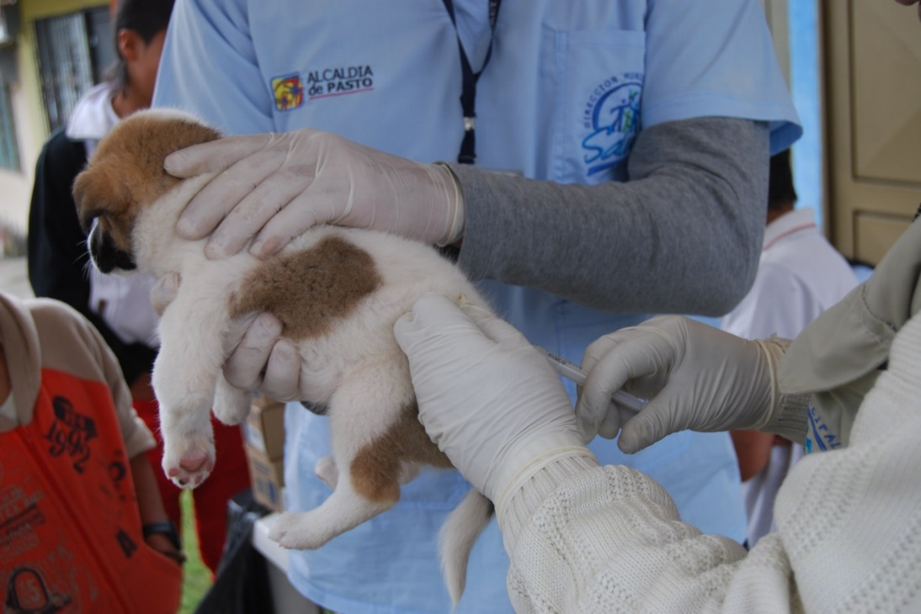
La Secretaría de salud informa a toda la comunidad del municipio de Pasto, que la jornada de vacunación antirrábica, se extiende hasta el 29 de noviembre de 2018.
La Secretaria de Salud, Diana Paola Rosero Zambrano, informó que la meta para esta jornada es vacunar 41.600 animales, entre el sector rural y urbano; además, que se instalarán 8 puestos de vacunación, los cuales atenderán de lunes a sábado en jornada continua, desde las 8:00 de la mañana hasta las 4:00 de la tarde.
Hay que tener en cuenta que únicamente se vacunarán perros y gatos sanos mayores de 3 meses de edad y no se inmunizará ni a hembras en estado de gestación, ni hembras en celo.
La Secretaria de Salud recuerda que esta jornada es gratuita.
JORNADA DE VACUNACIÓN ANTIRRÁBICA 2018
Fecha | Cronograma Puestos de Vacunación
15-nov | Juanoy Alto, Juanoy Bajo, Juan XXIII, Pandiaco
 | Av. Estudiantes, Maridiaz, Nuevo Amanecer, Morasurco
16-nov | Popular, Camino Real, Aguapamba, El Barbero
 | Laguna Centro, Cabrera, San Fernando Alto y Bajo
17-nov | Buesaquillo Alto y Bajo, La Alianza, San Francisco
 | Cujacal Medio, Mocondino, Dolores, Puerres
19-nov | Jongovito, Obonuco, San Antonio de Obonuco,
 | San Felipe, San Juan de Anganoy, Los Lirios, San Cayetano
20-nov | Santa Maria, Cubijan, Gualmatán, Guadalupe
21-nov | San Antonio Acuyuyo, Jurado, Casanare
 | Campanero, Bellavista, San Antonio de Casanare

Información: Secretaria de Salud Diana Paola Rosero. Celular: 3116145813 dianispao2@msn.com

Somos constructores de paz

Oficina de Comunicación Social
Alcaldía de Pasto

